Organy

Jakub Kałużka, 170995@student.pwr.wroc.pl
Piotr Kłys, 171168@ student.pwr.wroc.pl
Politechnika Wrocławska

Dokumentacja jest częścią projektu, realizowanego w ramach przedmiotu Układy Cyfrowe i Systemy Wbudowane 2 pod kierunkiem dra inż. Jarosława Sugiera.

Copyright © 2011 Jakub Kałużka, Piotr Kłys
Udziela się zezwolenia do kopiowania, rozpowszechniania i/lub modyfikacji tego
dokumentu zgodnie z zasadami Licencji GNU GPL.

Autorzy dołożyli wszelkich starań, aby zawarte w tej publikacji informacje były kompletne
i rzetelne. Nie biorą jednak żadnej odpowiedzialności ani za ich wykorzystanie, ani za związane z tym ewentualne naruszenie praw patentowych i autorskich. Autorzy nie ponoszą również żadnej odpowiedzialności za ewentualne szkody wynikłe z wykorzystania informacji zawartych w tej publikacji.

SPIS TREŚCI

1. O aplikacji 3
2. Struktura 3
3. Opis funkcjonalny 4
4. Używanie aplikacji 4
5. Szczegóły implementacji 9
5.1 Ogólna idea 9
5.2 Moduł parsujący 9
5.3 Aplikacja główna 13
6. Rozwój stworzonej aplikacji 22
7. Bibliografia 22

Przedstawienie tematu
  - Cel i zakres projektu
Niniejszy projekt został stworzony przez Jakuba Kałużkę (170995) i Piotra Kłysa (171168) na potrzeby zaliczenia kursu „Układy Cyfrowe i Systemy Wbudowane 2 - projekt”, prowadzonego przez dra inż. Jarosława Sugiera na VI semestrze studiów informatycznych na Wydziale Elektroniki Politechniki Wrocławskiej w semestrze letnim 2010/2011. Tematem projektu było zrealizowanie w języku VHDL na platformę sprzętową Spartan-3E firmy Digilen aplikacji symulującej w swoim działaniu organy. Napisana aplikacja miała łączyć ze sobą poprzez płytę drukowaną wraz z głośnikiem klawiaturę umożliwiającą granie poszczególnych dźwięków oktawy oraz monitor VGA wyświetlający klawiaturę organów i wskazujący aktualnie naciśnięty klawisz.
  - Teoria problemu
wimodułów zewnętrznych, klawiatury oraz przetwornika DAC. na podstawie modułów zewnętrznych, klawiatury oraz przetwornika DAC.
  - Opis sprzętu

Opis projektu
  - Hierarchia plików źródłowych
  - Opis funkcjonalny modułu „dekoder”
  - Opis funkcjonalny modułu „wyswietlacz”
Moduł „wyswietlacz” odpowiedzialny jest za komunikację pomiędzy płytą drukowaną a monitorem VGA. Wyświetla na monitorze zmapowaną w postaci klawiatury organów/fortepianu klawiaturę dołączoną do płyty oraz jej aktualnie naciśnięty klawisz. Komunikacja z płytą drukowaną odbywa się poprzez moduł „dekoder” dostarczający modułowi „wyświetlacz” informacji o tym czy klawisz jest naciśniety i który to klawisz. Informacja ta dostarczana jest do modułu „wyświetlacz” w postaci sygnałów wejściowych: 4-bitowego wektora key typu STD_LOGIC_VECTOR przekazującego informację o kodzie naciśnietego klawisza oraz sygnału keyPushed typu STD_LOGIC określającego czy dany klawisz jest naciśnięty – sygnał przyjmuje wartość 1 w przypadku naciśnięcia klawisza lub wartość 2 gdy klawisz nie jest naciśnięty. Kody do naciskanych na klawiaturze klawiszy przekazywanych modułowi przydzielono w następujący sposób:

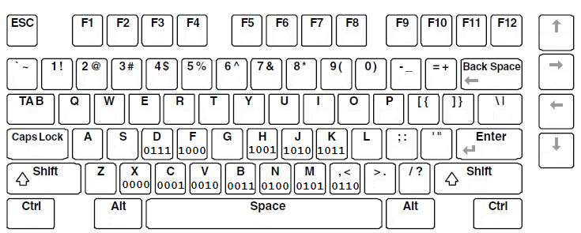

W przypadku klawisza do którego nie jest przypisany żaden dźwięk, a więc klawisza nie wyświetlanego na ekranie do modułu wysyłany jest kod o wartości 1111. Wśród sygnałów wejściowych modułu znajdują się także standardowe sygnały typu STD_LOGIC – sygnał Clk służący do synchronizacji i połączony z pozostałymi występującymi w układzie sygnałami zegarów oraz sygnał Reset umożliwiający zresetowanie układu.
W skład sygnałów wyjściowych modułu wchodzą sygnały odpowiedzialne za współpracę z wyświetlaczem VGA: dwa sygnały typu STD_LOGIC służące do synchronizacji poziomej (hsync) oraz pionowej (vsync) wyświetlacza oraz 3-bitowy wektor rgb typu STD_LOGIC_VECTOR określający w jakim kolorze ma być wyświetlany dany piksel na ekranie. Modelem przestrzeni barw jest model RGB, a dany kolor tworzony jest poprzez zestawienie trzech barw – czerwonej (R), zielonej (G) i niebieskiej (B). Barwy te reprezentowane są w wektorze rgb z kolejnością zgodną z nazwą modelu, a więc najstarszy bit wektora odpowiada za barwę czerwoną, środkowy za barwę zieloną, a najmłodszy za barwę niebieską. Dzięki odpowiedniemu zestawianiu barw, a więc przesłaniu odpowiednich wartości w wektorze rgb możliwe jest uzyskanie na wyświetlaczu VGA następujących kolorów:

Wartość wektora | Kolor
000 | Czarny
001 | Niebieski
010 | Zielony
011 | Cyjan
100 | Czerwony
101 | Magenta (mażenta)
110 | Żółty
111 | Biały

Moduł „wyswietlacz” oprócz sygnałów wejściowych i wyjściowych posiada szereg stałych oraz sygnałów wewnętrznych niezbędnych do poprawnej komunikacji pomiędzy płytą a wyświetlaczem VGA. Zmienne zadeklarowane w module – HD (horizontal display) oraz VD (vertical display) to wektory 10-bitowe typu STD_LOGIC_VECTOR określające obszar wyświetlania obrazu, a więc rozdzielczość ekranu. Rozdzielczość ustalona jest na 800 pikseli poziomo i 600 pikseli pionowo. Sygnały wewnętrzne zadeklarowane w module to: 10-bitowe sygnały v_count_reg, v_count_next typu STD_LOGIC_VECTOR oraz 11-bitowe sygnały h_count_reg, h_count_next typu STD_LOGIC_VECTOR pełniące funkcję liczników synchronizujących modułu, sygnały v_sync_reg, h_sync_reg, v_sync_next, h_sync_next typu STD_LOGIC będące buforami wyjściowymi, sygnały h_end, v_end typu STD_LOGIC określające status sygnału, sygnał video_on określający czy ekran jest włączony czy wyłączony, a także wektory 10-bitowe pixel_x, pixel_y typu STD_LOGIC_VECTOR określające położenie danego piksela w poziomie (pixel_x) i pionie (pixel_y) oraz posXa, posXb, posYa, posYb określające położenie na ekranie wyświetlanej klawiatury, gdzie posXa – początkowa pozycja (pierwszy piksel) wyświetlanej klawiatury w poziomie, posXb – końcowa pozycja wyświetlanej klawiatury w poziomie, posYa – początkowa pozycja wyświetlanej klawiatury w pionie, posYb – końcowa pozycja wyświetlanej klawiatury w pionie. Podział ten przedstawia poniższy rysunek:
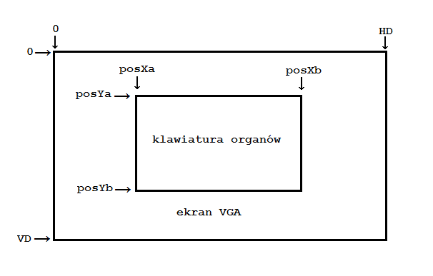
Poprawne funkcjonowanie modułu „wyswietlacz”

Implementacja
Aplikacja charakteryzuje się następującymi funkcjonalnościami:
- wyszukiwanie leku dokonywane po nazwie, kategorii leku (substancja czynna/zamiennik) oraz kodzie BLOZ za pomocą zapytania w języku SQL,
- wyświetlenie informacji o leku – kod BLOZ, kod EAN, nazwa handlowa, nazwa międzynarodowa, postać, dawka, opakowanie, opis PKWiU, kategoria leku, podmiot odpowiedzialny, a także cena minimalna wraz z nazwą hurtowni w której cena ta obowiązuje,
- konwersja danych z formatu OFE na format XLS,
- zapis wyników w postaci tabeli przestawnej do formatu XLS

Podsumowanie

Bibliografia
- Podręcznik dla początkujących programistów języka Visual C++ 2005, Ivor Horton, Tytuł oryginału : Beginning Visual CH 2005, Wydawnictwo HELION 2007
- A brief introduction to C++ and Interfacing with Excel, Andrew L. Hazel, The University of Manchester Oxford Road, Manchester, M13 9PL, UK
- Visual C++ 6 dla każdego, Davis Chapman, Wydawnictwo HELION 1999
- Expert MySQL, Charles A. Bell, Copyright © 2007 by Charles A. Bell
- http://msdn.microsoft.com/en-us/library/s9ds2ktb(v=VS.80).aspx
- www.google.pl

